ПРЕДМЕТ: Енглески jезик РАЗРЕД: Први
Осма недеља 4-8.5.2020.
НАСТАВА НА ДАЉИНУ – МАТЕРИЈАЛ ЗА РАД

Планирана активност – Progress check (toys, clothes, family, numbers and colours)

Драги ученици, ове недеље на телевизији пратите још један час о породици (понедељак My family – part 2). Поред тога, ове недеље ћемо проверити шта смо научили за ових месец и по дана колико радимо на даљину. Задатке који следе препишите у свеске, урадите и пошаљите својој наставници до петка у 14 сати.

Progress check (ПРОВЕРА)

1. Пажљиво слушај снимак који ти је наставница послала и нацртај оно што чујеш.
Hello, everyone! Listen carefully and draw everything you hear.

2. Нацртај породицу као на слици испод. Сада пажљиво слушај снимак и обој одећу по ономе што чујеш.
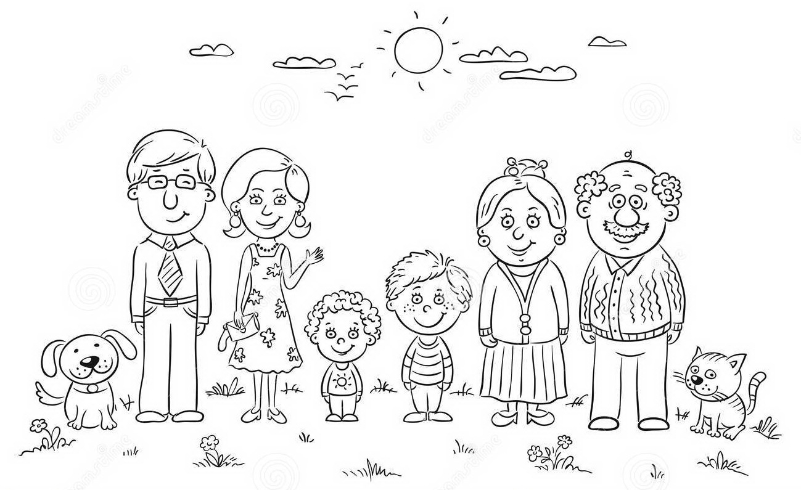

Listen and colour.
САМОЕВАЛУАЦИЈА
Попуни табелу тако што ћеш на понуђене реченице одговорити са:
 | Да | Знам понешто | Још увек не
Умем да бројим до 10 на енглеском језику.
Умем да кажем које је нешто боје на енглеском језику.
Умем да набројим 10 играчака на енглеском језику.
Умем да набројим 10 одевних предмета на енглеском језику.
Умем да набројим чланове своје породице на енглеском језику.

Надамо се да сте задовољни својим знањем. Уз вежбање увек можемо да будемо још бољи!
Поздрављају вас наставнице: Маријана Живуловић, Ивана Милетић, Тања Николић, Валентина Николић и Јулија Петровић.

